臺灣師範大學 機電科技系104學年度程式設計 期中上機考
考試規則:
- 禁止使用任何手段與修課同學接觸，包含與同學討論、看同學螢幕、使用facebook、Line、雲端硬碟、email…等等交換程式碼，違者學期成績零分，並送學校獎懲委 員會記大過。
- 程式碼必須全部放在同一個專案內，壓縮後上傳 moodle，才算完成考試。
- (1) 期中考相關函式宣告須放在 midExam.h
(2) 期中考相關函式定義須放在 midExam.cpp
4. 總分110分
一、選單設計: 40分

請利用 while 無窮迴圈 及 case switch 完成以下的程式選單
主選單 | 基礎題型選單 | 進階題選單
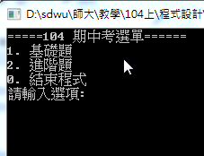 | 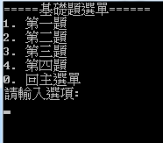 | 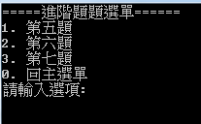
- 進入基礎題選單  - 進入進階題選單  - 結束程式 | 1~4 分別執行第一題到第四題  - 回到主選單 | 1,2,3 分別執行第五題到第七題  - 回到主選單

二、完成以下題目要求之程式碼(每題10分)

P1 | 求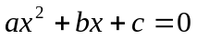的根。共分成五種不同的狀況  - 相異實根；(2)重根; (3) 共軛虛根; (4) a=0 時，重新輸入係數; (5) Ctrl-Z 返回基礎題選單
 | 測試畫面 | 輸入Ctl-Z 回到基礎題選單
 | 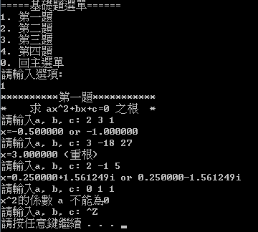 | 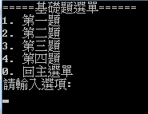
 | 未檢查 a 是否合法，扣3分

P2 | 輸入一個整數，並將此數字進行反轉
 | 測試畫面 | 輸入Ctrl-Z 回到基礎題選單
 | 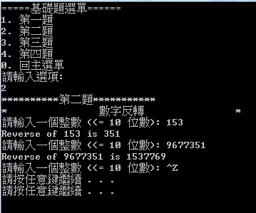

P3 | 成績分數轉等第
測試 | 執行畫面 | 輸入Ctrl-Z 回到基礎題選單
測試 | 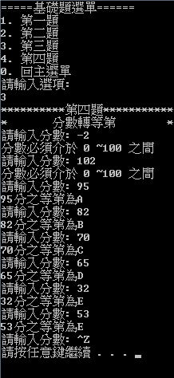
備註 | 未檢查分數範圍是否合法(0~100)，扣3分。

P4 | 列印出空心的矩型星狀圖  a : 外圈每邊星狀數  b : 內圈每邊星狀數 | 輸入Ctrl-Z 回到基礎題選單
測試 | 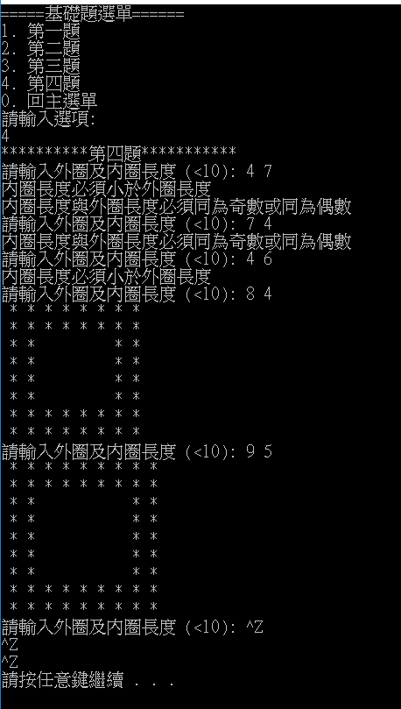
 | 未檢查內圈與外圈長度是否合法扣3分

P5 | 求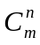 之值  範例：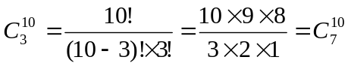
 | 執行畫面 | 輸入Ctl-Z 回到進階題選單
 | 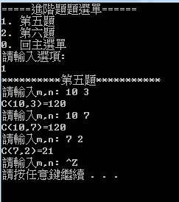
分數 | 10分。

P6 | 平年或閏年
 |  | 輸入Ctl-Z 回到進階題選單
 | 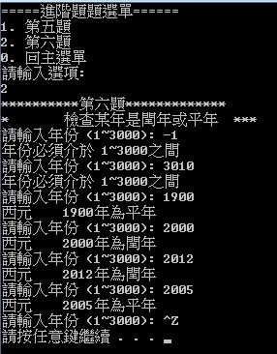
 | 未檢查年份是否合法(1~3000) 扣 3分
P7 | 某數的質因數分解
 |  | 輸入Ctl-Z 回到進階題選單
 | 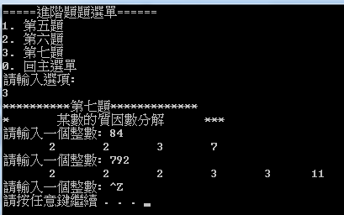
備註 | 若只找出質因數，得5分

